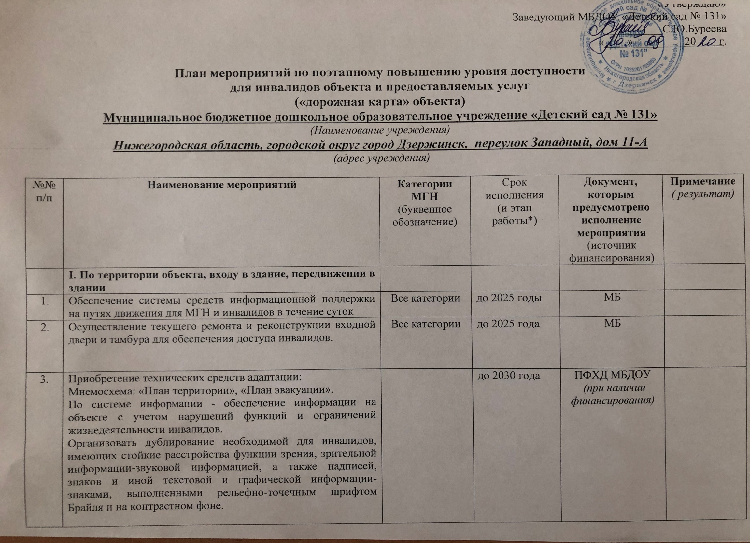

4. | По путям движения в здании ремонтные работы:  Контрастная лента для маркировки дверных проемов и ступеней  Окрашивание дверей на путях эвакуации в контрастный со стеной цвет  Плоские информационные знаки (вход/выход, круг желтый) | Все категории | до 2030 годы | ПФХД  (при наличии финансирования) | .
5. | Приобретение технических средств адаптации:  Надлежащее размещение оборудования и носителей информации (информационного стенда, информационных знаков, таблиц, схем, вывесок) с соблюдением формата (размер, контрастность), единства и непрерывности информации на всем объекте. | Все категории | до 2030 годы | ПФХД, МБ  (при наличии финансирования)
6. | Обеспечение системы оповещения о чрезвычайных ситуациях и эвакуации с учетом особенностей восприятия | Все категории | до 2025 года | ПФХД , МБ  (при наличии финансирования)
 | II. Обеспечение условий доступности услуг, предоставляемых организацией.
1. | Обеспечение доступа к месту предоставления услуги на объекте путем оказания работниками организации помощи инвалидам в преодолении барьеров, мешающих получению ими услуг на объекте, в том числе с сопровождением инвалидов, имеющих стойкие расстройства функции зрения и самостоятельного передвижения | Все категории | постоянно | Должностные инструкции | Назначены ответственные работники, внесены изменения в должностные инструкции
2. | Разработка и утверждение организационно- распорядительных и иных локальных документов учреждения о порядке оказания помощи инвалидам и другим маломобильным гражданам | Все категории | до 2020 года | Приказ по МБДОУ | изданы приказы, утверждена Политика обеспечения доступности для инвалидов и других маломобильных граждан объектов и предоставляемых услуг, а также оказания им при этом необходимой помощи.
3. | Обеспечение доступной информации для обслуживаемых граждан (инвалидов) о порядке организации доступности объекта и предоставляемых в учреждении услуг, а также порядка оказания (получения) помощи на объекте (на сайте, на информационном стенде, в индивидуальных памятках) | Все категории | 1 этап | Приказ по МБДОУ | Информация на сайте адаптирована с учетом особенностей восприятия
4. | Создание (развитие) сайта организации, адаптированного с учетом особенностей восприятия, с отражением на нем информации о состоянии доступности объекта и услуг | Все категории | До 2022 года | Приказ ОУ

